Banka úloh
1. Zjednodušte výrazy

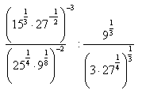 | 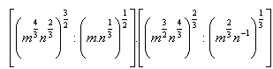
 | 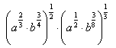
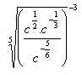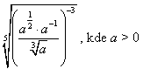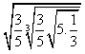

2. Daná je funkcia f: y = . Určte priesečníky so súradnicovými osami, načrtnite graf funkcie
a z neho určte všetky vlastnosti funkcie f.

3. Načrtnite grafy funkcii:
a) y= b) y= c) y= d) y =
e) y= f) y= g) = h) y =
i) y = j) y = k) y = l) y =
4. Načrtnite grafy daných funkcií a určte všetky ich vlastnosti:
a) f: y = b) g: y =
d) i: y = log
5. Daná je funkcia napíšte predpis k nej inverznej funkcie, určte definičný
obor a obor hodnôt inverznej funkcie.

6. Daná je funkcia f: y = x + 2 , x (-4,1). Načrtnite jej graf, napíšte predpis inverznej funkcie,
načrtnite graf inverznej funkcie, určte vlastnosti inverznej funkcie.
7.
K nasledujúcim funkciám nakreslite graf a určte: definičný obor,• obor hodnôt,• hodnotu funkcie pre x = 5,• priesečník s osou oy,• priesečníky s osou ox,• minimum funkcie,• maximum funkcie• kde klesá a kde rastie•

- y = |x - 1| + 5 b) y = 4|x + 1| - 3 c) y = -|2x + 4| - 3 d) y = |x + 4| - 2x e) y = -3|x - 1| + 4x 3.

Pre kvadratické funkcie dané predpisom nakreslite graf a určte: priesečníky s osou ox,• vrchol grafu funkcie,• priesečník s osou oy,• definičný obor,• obor hodnôt H(f),• interval, na ktorom je funkcia rastúca a na ktorom je klesajúca.•

a) f: y = 2x² - 4x – 6 b) f: y = -2x² - 16x – 30 c) f: y = x ² + 2x – 3 d) f: y = x ²- 7x + 6 e) f: y = -4x² + 16x – 12

